Одинадцяте грудня
Діагностувальна робота
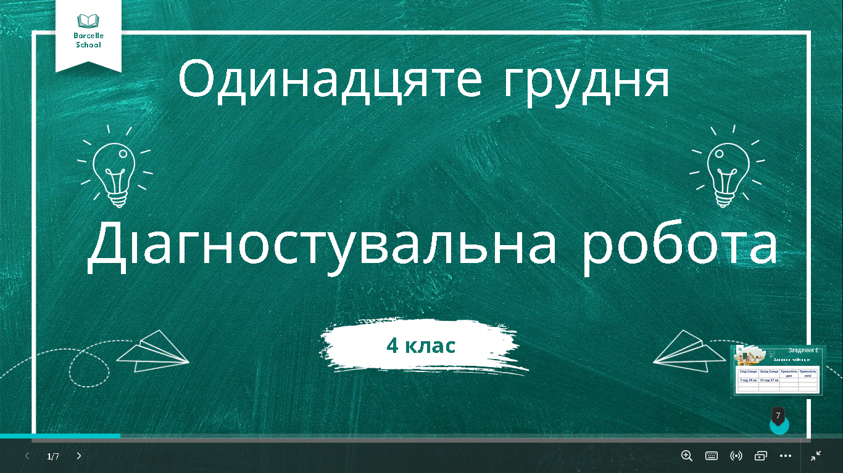
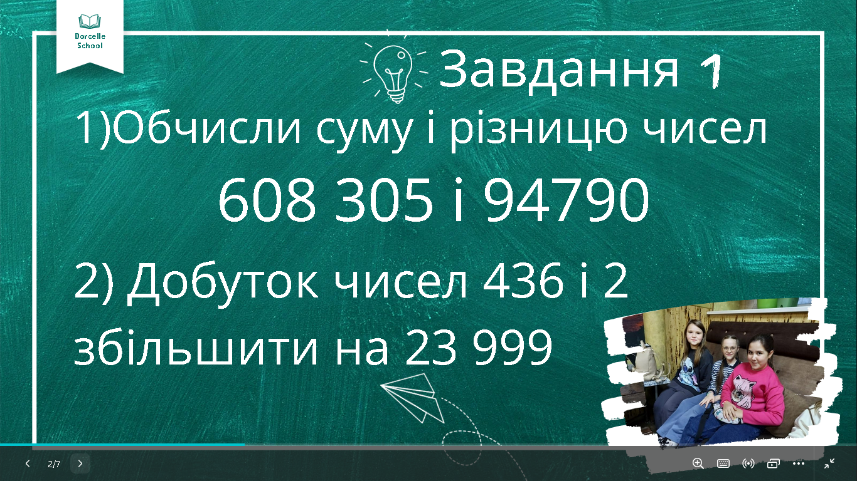
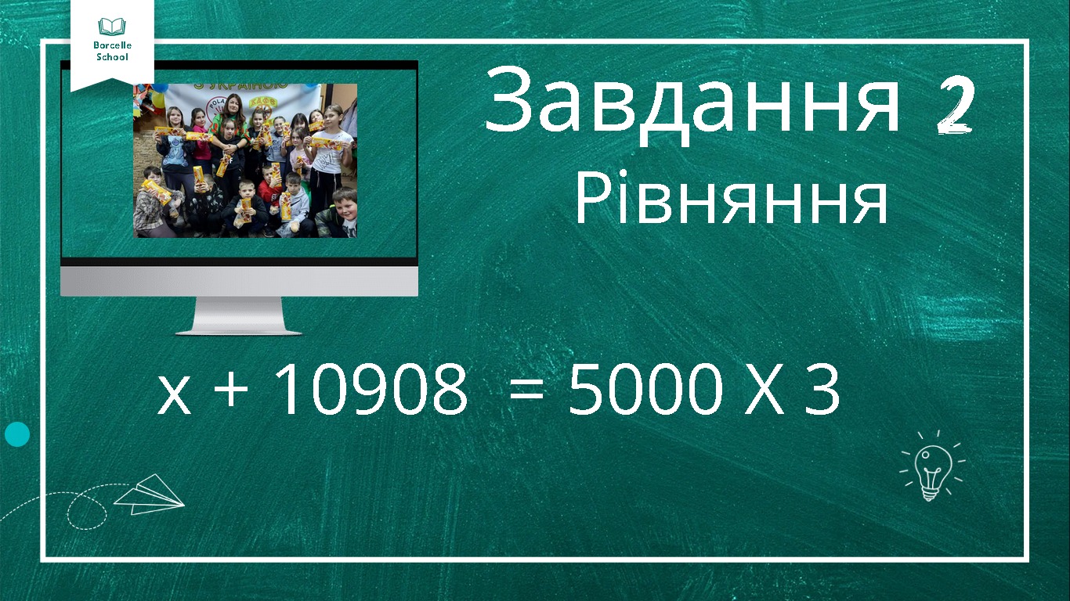
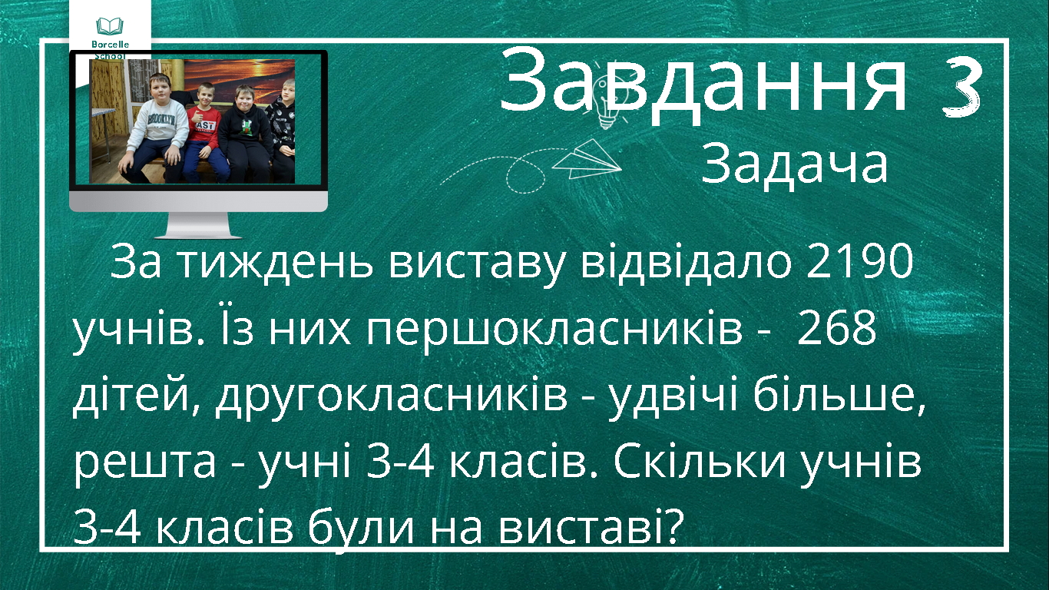
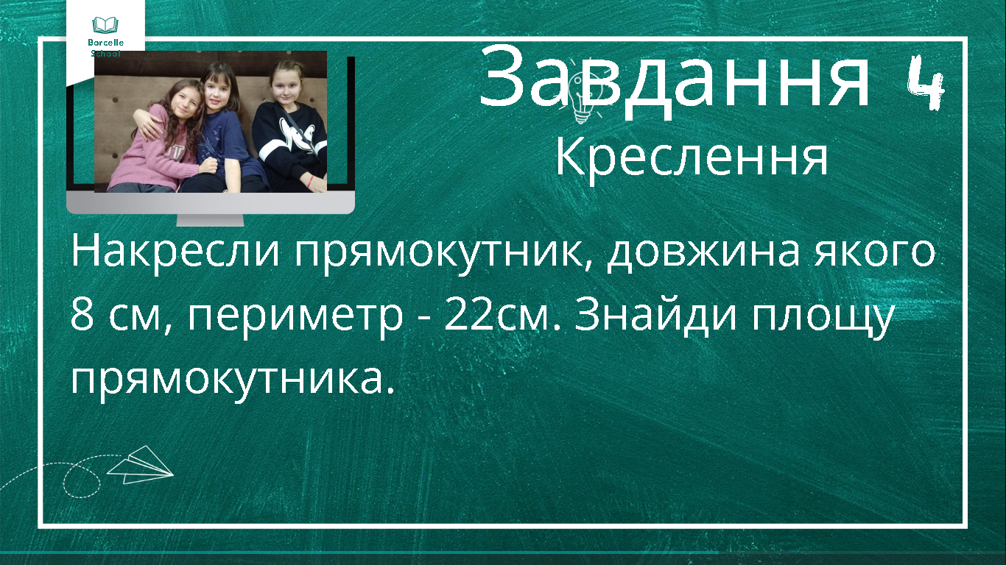
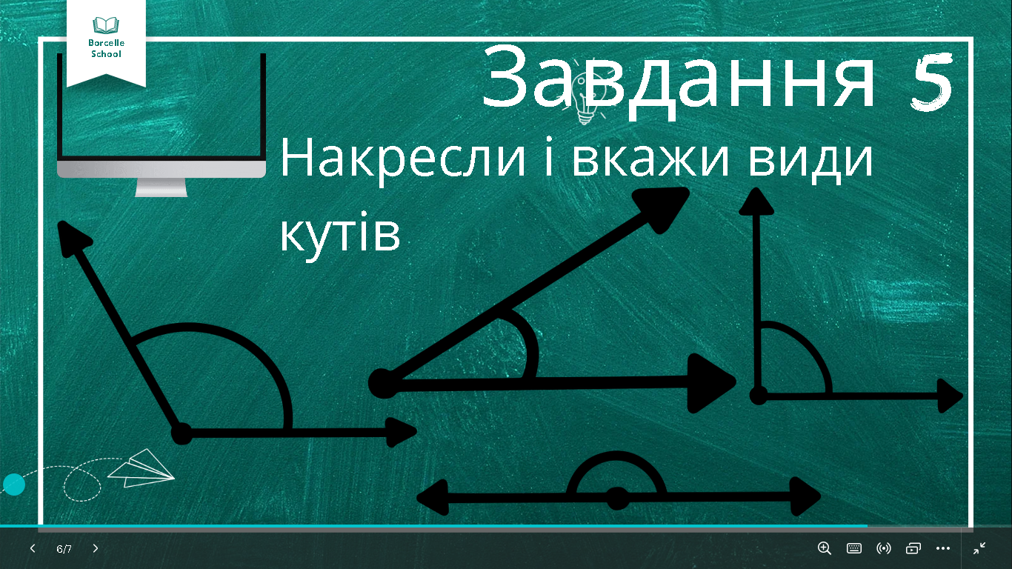
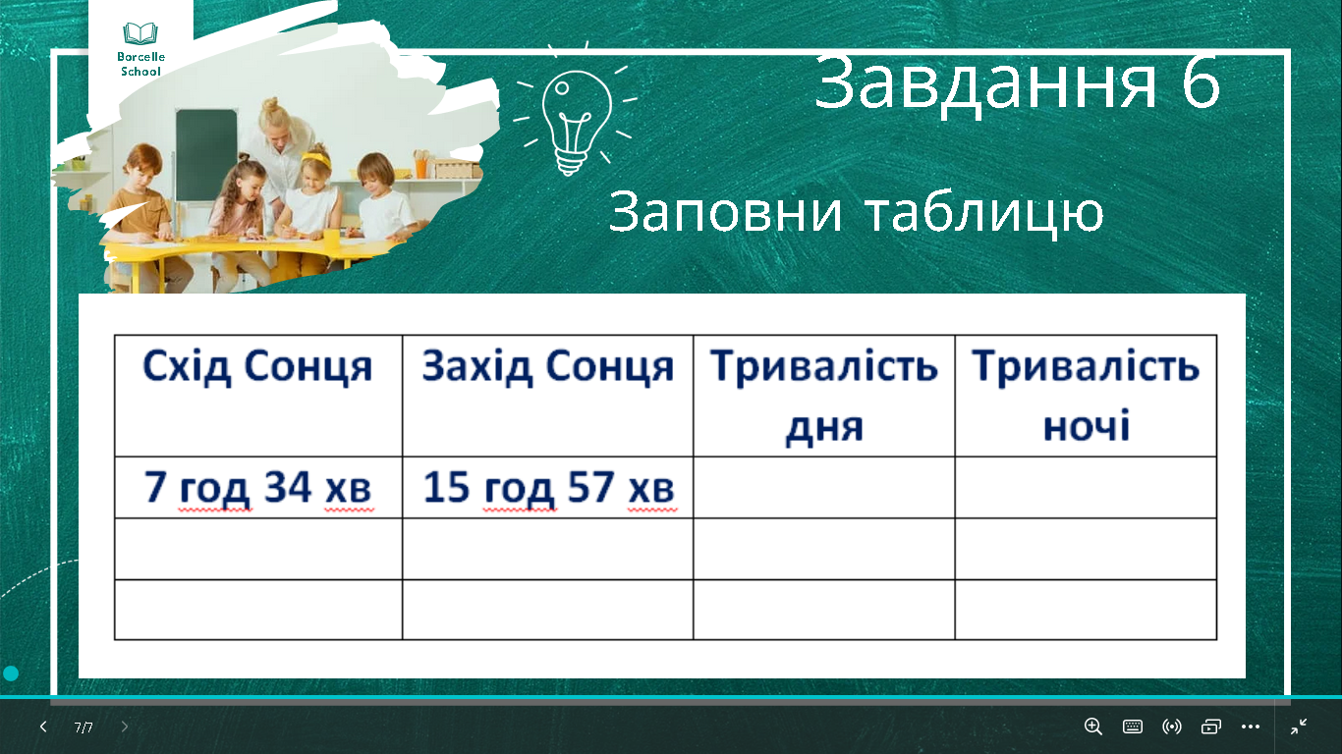
https://www.canva.com/design/DAGY55Ix5uc/WaXQNOGLUKSBjJvHvdGywQ/edit?utm_content=DAGY55Ix5uc&utm_campaign=designshare&utm_medium=link2&utm_source=sharebutton

